  N°SAÉ : 1.02  Période : février 2025 | MON PORTFOLIO  NOM & PRENOM : JULES LE GARS  titre de la saÉ : Projet d’ouvrage d’art  MES LIVRABLES :  - Compte rendu complet de la SAÉ  - Plan du piédroit EST avec murs en retour (PDF)  - Plan du piédroit EST avec murs en retour (dwg)  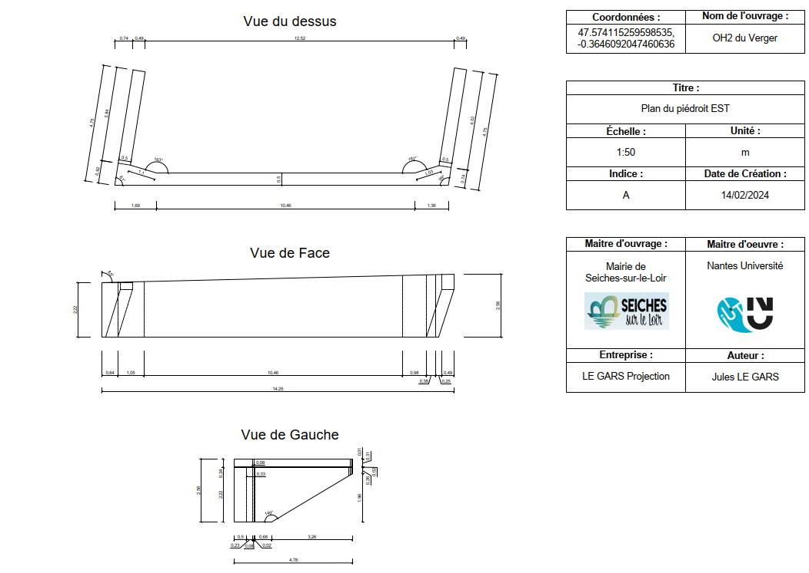

Compétences & QUALITÉS acquises

Techniques, organisationnelles, humaines (5 minimum)

Nom de la compétence | Niveau de maitrise, de 1 à 3.  (1 : débutant, 2 : intermédiaire, 3 : bonne maitrise)
Analyser un CCTP et extraire la liste des ouvrages à exécuter | 2
Rédiger des modes opératoires détaillés et réalistes | 3
Concevoir et produire un plan normé de coffrage et d’élévation | 3
Organiser un phasage de travaux et assurer le suivi technique | 2
Travailler avec rigueur et méthode sur des documents complexes | 2

Bilan
Cette SAÉ m’a permis de comprendre le phasage des travaux de petits ouvrages d’arts, d’améliorer mes compétences en lecture de CCTP. Le travail de dessin m’a aussi permis d’approfondir ma connaissance d’AutoCAD en diversifiant le domaine dans lequel je dessine. Ces savoirs me seront très utiles si je suis amené à faire des plans d’avant-projet ou de phasage en maitrise d’œuvre chez SIXENSE Engineering.

ANNEXES : EXEMPLES DE LIVRABLES

